沈阳二中2015—2016学年度下学期第一次模拟考试
高三（16届）文综合试题
命题人：高三文综命题组 审校人：高三文综命题组
说明：1.测试时间：150分钟 总分：300分
2.客观题涂在答题纸上，主观题答在答题纸的相应位置上

第Ⅰ卷 （140分）
《联合国防治荒漠化国际公约》数据显示，在过去30年里，蒙古国约有850个湖泊和2000条河流完全干涸，整个国家有四分之一都变成了荒漠。据此回答1～2题。
1.在过去的30年里，导致蒙古国荒漠面积扩大的原因是（ ）
①地理位置深居内陆 ②生态系统脆弱 ③人类活动方式游牧为主 ④全球气候变化
A.①②④ B.①②③④ C.②③④ D.①②③
2.在过去的30年里，蒙古国气候要素经历的变化整体过程是（ ）
A.降水大量减少 B.降水大量增加
C.气温升高 D.气温降低
2015年3月20日发生了短暂的日全食，某摄影师在斯瓦尔巴群岛朗伊尔城(78°N)机场拍摄了日全食照片。读图，完成3～4题。
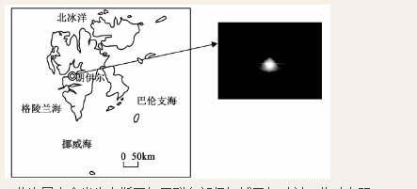
3.此次日全食发生在斯瓦尔巴群岛朗伊尔城正午时刻，此时太阳（ ）
A.位于该摄影师的头顶 B.位于正南方的地平线以上
C.位于正北方的地平线以上 D.刚刚从地平线上升起
4.摄影师发现岛上的传统房屋都建在木桩上，最主要的原因是（ ）
A.减少占用耕地 B.保护野生动物 C.通风防潮 D.减轻冻土融化危害
黑山共和国位于欧洲南部巴尔干半岛，多山，沿海地区有狭长的平原，北部石灰岩广布。黑山制造业薄弱，大量工农业产品依赖进口，物价偏高，目前中国正与黑山积极开展交通、装备制造等领域的合作。据此完成5～6题。
5.下列有关该地区自然地理特征描述正确的是（ ）
A.北部地区地表水资源很丰富 B.该地植被以常绿阔叶林为主
C.南部地区夏季降水多，易洪涝 D.南部河湖水量季节变化明显
6.中国制造工业企业在黑山发展的有利条件有（ ）
①生产成本低廉 ②中国技术先进 ③当地市场开阔 ④水陆交通便捷
A.①② B.②③ C.③④ D.①④
下图为发达国家某企业空间转移示意图，甲国为发展中国家，乙国为发达国家，读图回答7～8题。
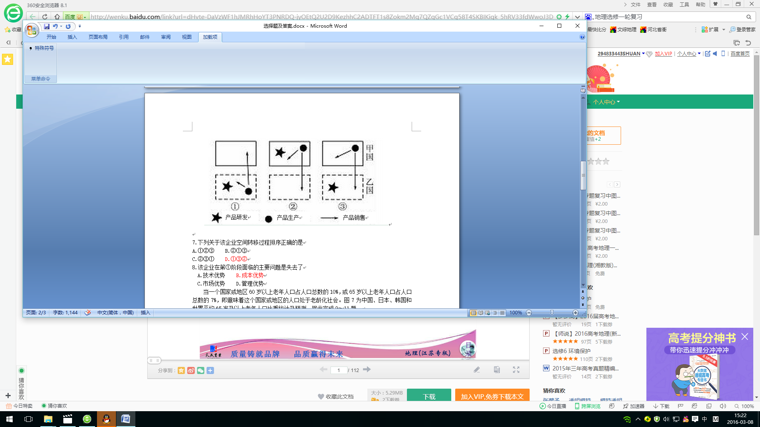
7.下列关于该企业空间转移过程排序正确的是（ ）
A.①②③ B.②①③
C.②③① D.①③②
8.该企业在第①阶段面临的主要问题是失去了（ ）
A.技术优势 B.成本优势
C.市场优势 D.管理优势
当一个国家或地区60岁以上老年人口占人口总数的10%，或65岁以上老年人口占人口总数的7%，即意味着这个国家或地区的人口处于老龄化社会。图7为中国、日本、韩国和世界平均65岁及以上老年人口比重统计及预测，据此完成9～11题。
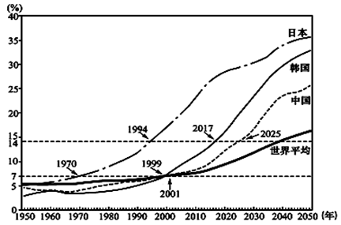
9.据材料可知（ ）
A.1950年前后日本开始步入老龄化社会 B.2001年前后中国开始步入老龄化社会
C.韩国老龄化程度始终高于世界平均水平 D.目前中国老龄化程度超过韩国
10.下列不属于中国快速老龄化成因的是（ ）
A.生活水平的提高，生育观念的改变 B.医疗条件的改善，人口死亡率下降
C.全面放开二胎，延迟退休年龄 D.长期实行控制人口的政策，出生率低
11.我国老龄化程度城市高于农村，但近些年发生倒置现象，2010年城市和农村分别为7.8%和10.1%。主要原因是（ ）
A.农村人口自然增长率高于城市
B.过度的城市化，不少地区出现了逆城市化现象
C.农村迁入城市人口中，老年人口比重小
D.城市雾霾严重，导致老年人口死亡率高于农村
12.假定去年1美元兑6.25元人民币，此时美国某品牌手机在中国的售价为6250元。今年生产该手机的社会生产率提高25%，同期人民币对美元升值25%。其他条件不变，该品牌手机在中国销售价应为（ ）
A.5000元 B.4500元 C.4000元 D.3600元
13.假设其他条件不变，下列与图1所反映的信息相符合的是（ ）
P S’
（价格） S

B’
B

D 图1
O
Q（数量）
A.汽油价格上涨，导致天然气价格和销量的变动
B.原油价格下跌，导致汽油价格和需求量的变动
C.银行利率下调，导致棉花价格和种植量的变动
D.卷烟税率上调，导致卷烟价格和购买量的变动
14.《逻辑思维》是一档互联网知识类脱口秀节目，主讲人罗振宇每周向读者推荐一到两本书，并在微信商城里出售，其中很大一部分是与出版商城里出售，其中很大一部分是与出版社独家合作。一家出版社与《逻辑思维》合作推出一本书，仅一个星期就在微商这一渠道里销售了15万册。从材料中我们可以得出的正确结论有（ ）
①创新经营理念是企业赢得市场的重要因素
②技术创新有助于企业形成自己的竞争优势
③产品多元化能更好地满足消费者的不同需求
④借助新兴媒体有助于形成良好的品牌效应
- ①③ B.①④ C.②③ D.②④
15.李克强表示，中国将促进贸易投资自由化便利化，进一步扩大服务业、中西部地区和资本市场开放。大力推动“一带一路”建设，鼓励中国企业“走出去”，与各国在相互开放中实现共同发展。上述举措有利于（ ）
①拓展经济发展空间，完善我国开放型经济体系
②区域资源有序自由地流动，实现资源优化配置
③构建区域经济优势，实现主导世界市场的目的
④进一步巩固我国经济持续稳定发展的战略基点
A.①④ B.①③ C.②④ D.①②
16. “先看病后付费”制度是卫生部将全面推行的一项医疗保险制度。原来看病自己先垫付，现在是医院垫付，病人看完病只交自己的那部分，其余由医保支付给医院。目前全国已有20多个省份正在进行试点。这一制度（ ）
①贯彻了尊重和保障人权的宪法精神 ②体现了国家依法保护公民的政治权利
③印证了我国人民民主的真实性 ④确保了公民的权利和义务的统一
A.①③ B.②③ C.①④ D.②④
17.十二届全国人大三次会议审议通过的《中华人民共和国立法法》提出，地方政府规章不得设定减损公民、法人和其他组其权利或增加其义务的规范。这意味着“半夜鸡叫”式的限行、限购、限贷等地方限制性行政行为不能再“任性”。这一法治理念给我们的启示是（ ）
①政府要合法行政、程序正当 ②全国人大依法监督行政机关
③全国人大常委会具有最高决定权 ④政府审慎行使权力，自觉接受监督
A.①② B.①④ C.②③ D.③④
18.国家主席习近平强调：“对待非洲朋友，我们讲一个‘真’字；开展对非合作，我们讲一个‘实’字；加强中非友好，我们讲一个‘亲’字；解决合作中的问题，我们讲一个‘诚’字。”这说明我国（ ）
①在和平共处五项原则的基础上深化中非双方的团结合作
②始终不渝走和平发展道路，奉行互利共赢的开放战略
③对外活动的出发点和落脚点是维护国家间的共同利益
④加强同发展中国家的战略对话，缔结中非战略同盟
A.①② B.③④ C.②③ D.①④
19.近十年来，全民阅读活动取得显著成效。全社会“爱读书、读好书、善读书”的阅读氛围更加浓厚。目前，全国所有省、自治区、直辖市都开展了全民阅读活动，其中出现了以“书香中国”为统领的一大批品牌活动。开展全民阅读活动，有利于（ ）
①激发全体人民的学习热情，提高全民族的科学文化素质
②在全社会营造浓郁读书氛围，是建设创新型社会的关键
③提高全民阅读水平，增强全民族的文化自觉和文化自信
④把全民阅读水平作为衡量一个国家社会文明程度的标志
A.①② B.①③ C.②④ D.③④
20.阿里巴巴集团董事局主席马云就“双十一”促销抛出了“狮羊论”。以电子商务为代表的新商业生态系统对于传统商业生态系统将会开展一次革命性的颠覆，“就像狮子吃掉森林里的羊，这是生态的规律……新经济模式已经有点狮子的味道”。下列诗句与“狮羊论”蕴含哲理相同的是（ ）
①冬霜茅枯无情去，春风草青百花开 ②芳林新叶催陈叶，流水前波让后波
③历尽天华成此景，人间万事出艰辛 ④新竹高于旧竹枝，全凭老干为扶持
- ①② B.①③ C.①④ D.③④
21.《菜根谭》说：“有妍必有丑为之对，我不夸妍，谁能丑我？有洁必有污为之仇，我不好洁，谁能污我？”下列诗句中蕴含的哲理与之一致的是（ )
A.勿以恶小而为之，勿以善小而不为 B.横看成岭侧成峰，远近高低各不同
C.径溪石险人谨慎，终岁不闻倾覆人 D.长江后浪推前浪，一代新人换旧人
22.安慰剂效应（源自拉丁文placebo，释义为“我将安慰”），指病人虽然获得无效的治疗，但却“预料”或“相信”治疗有效，而让病患症状得到舒缓的现象，这个现象的存在，科学家至今仍未能完全破解。如早在抗菌素发明以前，医生们就常常给病人服用一些明知无用的粉末，有的甚至还平安地渡过了诸如鼠疫、猩红热等“鬼门关”。这一事例告诉我们（ ）
①必然性作为偶然性的累积并不以人的意志为转移
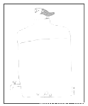
②事物之间存在的联系是以具体条件为基本前提的
③发挥主体因素的调适功能是疾病治疗的重要方面
④物质世界总会存在人们无法认知的领域与现象
A.①④ B.①③ C.②③ D.②④

23.漫画《乌鸦喝水》（作者薛宏）提醒我们，做工作办事情要（ ）
①兢兢业业脚踏实地地埋头苦干②避免囿于经验的习惯性思维
③注重研究新情况寻找新思路④果断抓住实际促成质的飞跃
A.①② B.③④ C.②③ D.①④
24．“考秦之制，……盖内外官制同一系统，丞相与守掌民事，太尉与尉掌军事，而御史与监，则纠察此治民治军之官者也。”这段材料主要反映了秦朝
A.开创了行之有效的地方行政体制 B.形成了从中央到地方的垂直管理
C.官僚政治逐步取代传统贵族政治 D.中央和地方出现机构臃肿的趋向
25．《史记·儒林列传》记载，汉初窦太后好读老子书，辕固说：“此是家人言耳。”窦太后说，这怎么能比得上你们管制犯人似的儒家诗书呢！随后惩罚辕固“入圈刺豕（猪）”。汉景帝派人往猪圈里递进一把刀让辕固得以杀猪自存。“太后默然，无以复罪，罢之”。这反映了汉景帝时期（ )
A.采用儒家思想治国 B.放弃休养生息政策
C.维持无为而治思想 D.存在无为、有为之争
26．19世纪末20世纪初中国出口商品分类比重（%）：
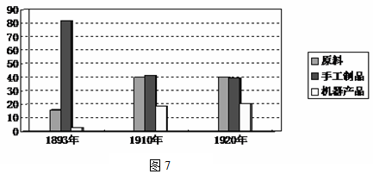
分析图表能够说明中国近代（ )
A.外贸出口总量逐年萎缩 B.出口产品结构渐趋合理
C.传统的手工业逐步解体 D.民族资本主义发展艰难
27．1942年，《解放日报》介绍了美国总统罗斯福当选后，与大选时的政治对手合作并释放美共领导人的事例；刊发了英国允许英共机关报复刊的报道。其目的是（ )
A.宣传持久抗战思想 B.借鉴西方民主政治
C.争取英美盟国支持 D.巩固民族统一战线
28．邓小平说：“公有制包括全民所有制和集体所有制，现在占整个经济的百分之九十以上。同时，发展一点个体经济，吸收外国的资金和技术，欢迎中外合资合作，甚至欢迎外国独资到中国办厂，这些都是对社会主义经济的补充。”这一讲话（ )
A.成为我国社会主义改造的指导思想
B.推动了城市经济体制改革的全面开展
C.明确提出了社会主义市场经济理论
D.是为九十年代初的改革开放扫除阻力
29．1911年春，毛泽东阅读《新民丛报》时写下了这样一段批语：今日之中国，应像英日等国一样，“宪法为人民所制订，君主为人民所推戴”，“而不应像中国数千年来盗窃得国之列朝”一样，“法令由君主制订，君主非人民所心悦诚服”。这表明，毛泽东当时主张在中国实行（ )
A.资产阶级君主立宪 B.人民民主专政
C.资产阶级民主共和 D.封建君主专制
30.在雅典城邦，公民个人虽然可以在公民大会上提出修改或废除以往的法律或提出新的议案，但若这种提议得不到通过的话，则将被起诉为不法行为，提议人要受到罚金处分，甚至有生命之虞。这表明（ )
A.雅典民主只是公民形式上的民主
B.雅典非常重视法律的稳定和权威
C.雅典城邦的司法程序十分严肃缜密
D.雅典注重用法律来巩固民主制度
31.某学者写道：“衰落是一个容易使人上当的词，因为它包含了两个相去甚远的概念：一是外部力量减弱，一是内部力量的衰败。……拿16世纪的意大利来说，……在外部因素使其丧失了经济强国的地位之后，内部文化仍可达到巅峰。”这里所说的“外部因素”是指（ ）
A.“商业革命”的影响 B.“价格革命”的影响
C.“商业战争”的失利 D.英国工业革命的影响
32. 1689年英国议会颁布的《权利法案》既沿袭了罗马法的精神，又开启了近代民主代议制的先河，其在世界民主化进程中最为深远的影响是（ )
A.确立了君主立宪制，为世界各国普遍接受
B.以法律条文捍卫了资产阶级的利益
C.实现了由“王在法上”到“王在法下”的革命性转折
D.解决了革命引起的政局动荡问题，为国家崛起提供了坚实的政权保障
33. 下面是1820年至1870年国际贸易额及其增长速度的演变趋势示意图，这一演变趋势的影响是（ )
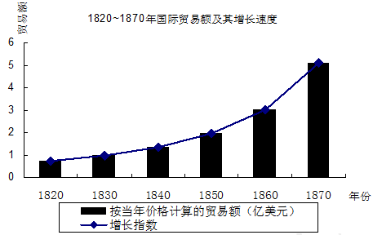

A.促使世界文明融合程度的加深 B.促使世界各地交流密切，矛盾不断缓和
C.推动资本主义生产关系的实质性调整 D.推动全球普遍推行自由主义贸易政策
34.一些历史学家认为，美国和巴西在19世纪经济发展中产生的巨大差异，是由两个国家并入全球经济的不同方式造成的。下列各项与此研究视角相同的是( )
A.英国代议制的确立为工业革命提供了政治前提
B.工业革命后，物质享受至上成为许多人的生活目标
C.巴黎公社是无产阶级夺取政权的第一次伟大尝试
D.斯大林模式是在资本主义包围下进行经济建设的选择

35.读下图，能够正确反映1980~ 2000年美国联邦政府收支差额（正数表示盈余，负数表示赤字）变化趋势的是( )
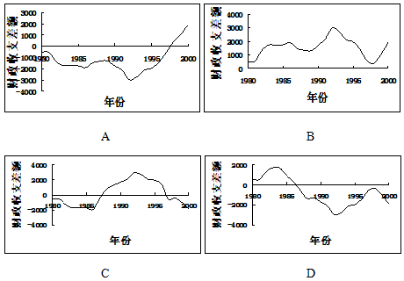

第Ⅱ卷 （160分）
36. （22分）阅读图文资料，完成下列问题。
材料一：马来西亚局部地区资源分布图。
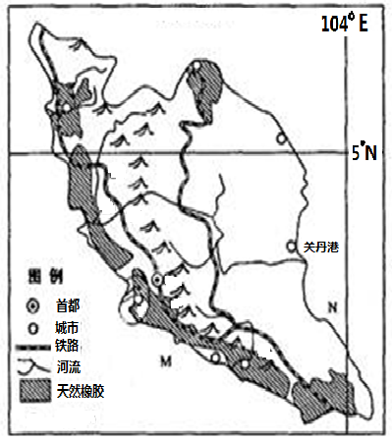

材料二：马来西亚素有“橡胶王国”的称号。尽管天然橡胶的年产量很高，但是全世界天然橡胶需求量缺口还要达40万吨。
材料三：中国与马来西亚为了共建２１世纪海上丝绸之路，推出了“两国双园”模式，分别建立了中马钦州产业园区和马中关丹产业园区。2013年2月5日，马中关丹产业园区作为国家级的产业园区在马来西亚关丹隆重开园。关丹是该区域东海岸最大的城市，位于关丹河口附近，有高速公路与该区域各地直接相连。关丹港是一个多功能、全天候海港；它是马来半岛东海岸最重要的海港和物流中心。面向南中国海，直接通航钦州深水港和其他中国南部港口的最佳位置，海陆相连，通达世界各国主要港口。该港还与多国家签署了自由贸易协议和相关经济合作协议。
（1）马来西亚成为“橡胶王国”的社会经济条件有哪些。（6分）
（2）你认为该地区东、西两侧海岸，哪一侧有利于港口的形成和发展，并说明理由。（6分）
（3）试分析马中关丹产业园的区位优势？（10分）
37. （24分）阅读图文资料，完成下列问题。
材料一 松茸是世界上珍稀名贵的天然药用菌。松茸分布于海拔1600--3200米的山坡上，与松、栎属的树木须根发生共生关系，形成菌，松茸在出土前，必须得到充足的雨水，出土后必须立即得到充足的光照。我国香格里拉产区是松茸产量最高的地区，年产量约占中国松茸总产量的70%，以及全球总产量的33%。
材料二 金沙江是长江的上游河段，占长江干流全长和总落差的55%和95%，水能资源的富集程度极高，是我国水能理论蕴藏量最大的河段。未来有可能规划建成中国具有重要战略地位的最大水电基地。
材料三 下图为“金沙江下游河段梯形水电站规划及香格里拉松茸产区示意图”。
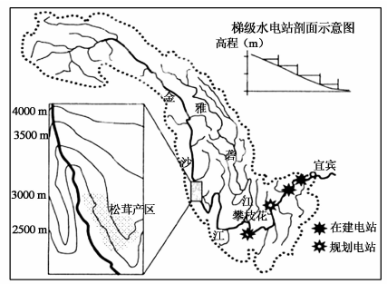

(1)分析该地适宜松茸生长的自然条件。(6分)
(2)分析金沙江所流经山区自然带的主要特征及成因。(4分)
(3)对现阶段金沙江水能资源开发的条件进行评价。(10分)
(4)说明松茸产业对香格里拉地区经济发展的贡献。(4分)
38.（26分）
2015年是全面深化改革的关键之年，改革呈现全面发力、多点突破、蹄急步稳、纵深推进的良好态势。
材料一 2016年3月5日，国务院总理李克强作政府工作报告指出，要采取结构性改革尤其是供给侧结构性改革举措，为经济发展营造良好环境。
“供给侧改革”，就是从供给、生产端入手，通过解放生产力，提升竞争力促进经济发展。供给侧改革的主要内容有：促进过剩产能有效化解；通过结构性减税降低企业成本；化解房地产库存；防范化解金融风险。加快形成融资功能完备、基础制度扎实、市场监管有效、投资都权益得到充分保护的股票市场。
材料二 2015年中央全面深化改革领导小组共召开11次会议，审议通过65份文件，其中11份文件涉及到民生改革，包含了医疗、教育、环保、户籍管理等多个方面。习近平总书记强调：改革开放在认识和实践上的每一次突破和发展，无不来自人民群众的实践和智慧。要鼓励地方、基层、群众解放思想、积极探索，鼓励不同区域进行差别化试点，善于从群众关注的焦点、百姓生活的难点中寻找改革切入点，推动顶层设计和基层探索良性互动、有机结合。
（1）结合材料一运用经济生活知识，分析现阶段我国着力加强供给侧改革的重要意义。（14分）
（2）结合材料二，运用政治生活知识，分析说明为什么要推动改革顶层设计和基层探索良性互动、有机结合。（12分）
39.（26分）
2015年10月5日，诺贝尔奖基金会宣布中国药学家屠呦呦获得诺贝尔医学(生理学)奖.12月7日，她在瑞典卡罗林斯卡学院用中文发表了“青蒿素的发现：传统中医献给世界的礼物”的主题演讲。在演讲中总结了她成功的经验：目标明确、坚持信念是成功的前提。“1969年，我被指令负责并组建‘523’项目课题组，承担抗疟中药的研发，我决心不辱使命，努力拼搏，尽全力完成任务！ “学科交叉为研究发现成功提供了准备。“从1959年到1962年，我参加西医学习中医班，系统学习了中医药知识。化学家路易˙帕斯特说过 ‘机会垂青有准备的人’。当抗疟项目给我机遇的时候，西学中的序曲为我从事青蒿素研究提供了良好的准备。我收集整理历代中医药典籍，走访名老中医并收集他们用于防治疟疾的方剂和中药、同时调阅大量民间方药。编写了以640种中药为主的《疟疾单验方集》。中国传统中医药是一个丰富的宝藏，值得我们多加思考，发掘提高。”在演讲的结尾，屠呦呦再次强调了中医药的重要性。她说：“通过抗疟药青蒿素的研究经历，深感中西医药各有所长，二者有机结合，优势互补，当具有更大的开发潜力和良好的发展前景。”
在困境面前需要坚持不懈。“为了尽快上临床，在动物安全性评价的基础上，我和科研团队成员自身服用有效部位提取物，以确保临床病人的安全。团队精神、无私合作加速科学发现转化成有效药物。衷心感谢当年从事523抗疟研究的中医科学院团队全体成员，感谢全国523项目单位的通力协作。”她表示：“没有大家无私合作的团队精神，我们不可能在短期内将青蒿素贡献给世界。”
⑴结合材料，运用文化传承与创新的知识，分析我们应如何正确对待我国的传统中医文化？（12分）
⑵有人认为，只要复制屠呦呦的经验，就会取得科学研究的成功。请运用矛盾普遍性、特殊性的有关知识评析该观点。（10分）
⑶“机会垂青有准备的人”，请你就如何成为一个有准备的人提出两条建议。（4分）
40. （25分）阅读材料，完成下列要求。
材料一 在古代中国，从男尊女卑的观念出发，统治者制定了一整套法律、伦理道德的原则，用以规范和限制女性的行为……中国古代把“主内”作为对女性的角色定位，把相夫教子作为女性的天职……
——摘编自《中国古代社会女性的独特贡献》
材料二 19世纪末，中产阶级的女性地位发生了变化，人们对中产阶级女性的主要期待不再是做家务，而是做母亲。书刊杂志和社会舆论都在宣传这样一种观念：母亲应该关心全家人的身心健康……人们也期待着母亲们能够保留传统的美德和保持女性的特点。油画《贝尔利一家》中……作为丈夫和父亲的男人坐在桌子前的椅子上，这暗示着他是与事业和家外的世界相连的；而作为妻子和母亲的女人站在孩子们中间，则表明她处于“主内”地位。
——《19世纪英国中产阶级家庭文化探析》
材料三 “口红效应”这一20世纪30年代提出的理论也在海外媒体上不断亮相。所谓“口红效应”是指在美国，每当经济不景气时，口红的销量反而会直线上升。……在经济不景气的情况下，人们仍然会有强烈的消费欲望，所以会转而购买比较廉价的商品。尤其是战争期间，政府和传媒都鼓励妇女们涂抹着口红进入工厂或军队，唇间一抹亮丽的红色成了鼓舞士气的法宝。由于大工厂多转产战备物质，各个时装公司纷纷承担起口红生产的任务，这保证了口红在战争期间的供应。美国海军特地开办培训课程，让女兵们学习，如何快速完美地化妆，同时还规定，从军女性的口红颜色必须与她们制服上红色臂章和帽子上红色细绳相搭配。
——《美丽与禁忌：口红的历史》
（1）根据材料一、二，概括古代中国女性与近代西方女性的地位和职责，并结合所学知识，分别指出二者社会地位和职责形成的背景。（12分）
（2）根据材料三，指出美国“口红效应”出现的原因。综合上述材料并结合所学知识，谈谈女性地位与社会发展的关系。（13分）
41.（12分）阅读材料，完成试题
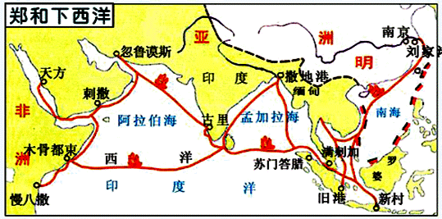
郑和下西洋（1405--1433）
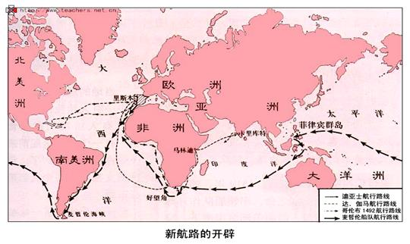根据上述图片材料并结合所学知识，至少概括15世纪中西探险航行的两个共同点并分析其原因。

【选作部分】
请考生在第42、43、44三道地理题中任选一题做答，如果多做，则按所做的第一题计分。做答时，请在答题纸上所选题目题号后的方框内涂黑。
42.（10分）【旅游地理】
近几年来，乡村旅游保持了快速发展的良好态势，已经形成了经济新的增长点。在本溪市政府正确领导下，本溪乡村旅游得到了迅速发展。休闲采摘、旅游观光、池塘垂钓、民俗风情、温泉小镇、水上游乐、科普旅游、红色旅游、宗教文化、主题公园、农家乐等多种乡村旅游业态纷纷涌现。本溪市发展乡村旅游的优势有哪些？

43.（10分）【自然灾害】
鄱阳湖作为中国第一大淡水湖，截止2016年3月6日，鄱阳湖标志站星子水位低于枯水点位。图为进入枯水期后的鄱阳湖，湖洲变成万亩“草原”。试分析鄱阳湖湖洲变成“草原”的原因是什么？并说明其对周边生态的可能影响？

44.（10分）【环境保护】
图1为“银川平原湿地分布图”，图2为“银川平原年蒸发量和年降水量分布示意图”。读图和材料，回答下列问题。
昔日银川水系发达，湖泊湿地资源丰富。20世纪60年代至90年代，受自然和人为因素影响，银川的湖泊湿地大幅萎缩。通过扩湖整治和沟道水系连通等工程的实施，湿地生态环境明显改善。但同时也出现了乱垦乱牧、水体污染等问题。
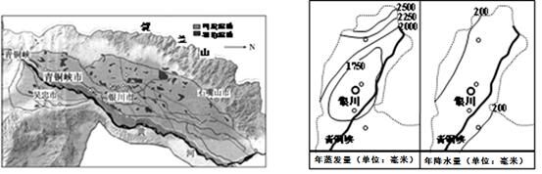
图1 图2

（1）分析20世纪60年代至90年代银川湖泊湿地大幅萎缩的主要原因。（6分）

（2）请提出保护银川湿地生态环境的主要措施。（4分）

请考生在第45、46、47、48四道历史题中任选一题做答，如果多做，则按所做的第一题计分。做答时，请在答题纸上所选题目题号后的方框内涂黑。
45. （15分）【历史上重大改革回眸】
材料 唐朝的中央政府实行六部制，比汉朝的十三曹整整少了七个部门，是一次很大的部门精简。李世民用官非常之少，贞观年间，中央机构中的文武官员最少时只有643人，全国仅7000余人，这应该是历朝人数最少的政府了。据明末学者朱国桢的统计，有唐一代需财政负担的官员总数最多时约为1．8万人。
唐朝的官员按官职高低都可以领到一份“职份田”，此外还有永业田，即便是八品或九品的小官，也有永业田二顷。此外，还可以领到一份年薪。即便是养那几百个官员，李世民竟还舍不得由财政出钱，他想出了一个非常古怪的“公廨钱制度”，就是对富豪家庭定向征收一笔“特别财产税”，以此养官。
——吴晓波《历代经济变革得失》
（1）根据材料，概括唐初解决“吏政之患”的主要措施。（6分）
（2）根据材料并结合所学知识，评价唐初采取的这些措施。（9 分）
46.（15分）【近代社会的民主思想与实践】
材料 1939年2月，在国民参政会一届三次会议上，周览等50名参政员提出《请确立民主法治制度以奠定建国基础案》。该案提出确立民主法治制度的理由之一，便是中国近年来国家日趋统一，政府权力日益扩大，有许多以往并不属政府管理范围的事，如今也统归政府处理……因此，该案提出三方面的建议：（一）政府行为应法律化；（二）政府设施应制度化；（三）政府体制应民主化。……该案表示：它并不谋求改变目前政府由国民党指导和组织这一现实，“然由党所组织，且受党所指导之政府，仍应向国民负责。国民如依法对政府表示不满，政府仍不能设法满人意时，党应分别轻重，加以改正或改组。”
——张海鹏主编《中国近代通史》第9卷《抗日战争》
（1）据材料概括参政员提案的核心内容，并指出其实质。（6分）
（2）据材料和所学知识分析参政员提出该提案的背景和作用。（9分）
47．（15分）【20世纪的和平与战争】
材料一 1918年，当威尔逊踏上欧洲血染的土地时，欧洲民众以发狂的热情把他当做“人类的国王”“救世主”“和平王子”来欢迎，他们贪婪地聆听着他有关和平与安全的远景规划。
——斯塔夫里阿诺斯《全球通史》
材料二 在凡尔赛达成的和平曾被威尔逊梦想为是整体的和平与持久的和平，其实不然，它是不完全的和平，是一种非常不完美的产物，因为这种和平并不着眼于未来，而且不是出于人道精神而是出于对纯粹物质利益的理性考虑而产生。
——茨威格《威尔逊的梦想与失败》
（1）据材料一并结合所学知识，指出欧洲民众对威尔逊如此狂热的原因。（9分）
（2）据材料二并结合所学知识，分析威尔逊的“和平”为什么是“不完全的和平”。（6分）
48．（15分）【中外历史人物评说】
材料一 新民云者，非欲吾民尽弃其旧以从人也。凡一国之能立于世界，必有其国民独具之特质，斯实民族主义之根柢源泉也。仅淬厉固有而遂足乎?曰不然。故今日不欲强吾国而已，欲强吾国，则不可不博考各国民族所以自立之道，汇择其长者而取之，以补我之所未及。
——摘编自梁启超《释新民之义》
材料二 梁任公为吾国革命第一大功臣，其功在革新吾国之思想界。十五年来，吾国人士所以稍知民族思想主义及世界大势者，皆梁氏之赐，此百喙所不能诬也。去年武汉革命，所以能一举而全国响应者，民族思想政治思想入人已深，故势如破竹耳。
——摘自耿云志《胡适年谱》
（1）根据材料一，概述梁启超“新民之义”的主要内涵。（6分）
（2）根据材料并结合所学知识，评价梁启超在“革新吾国之思想界”的贡献。（9分）

高三（16届）地理试题答案
选择题：1-5BCBDD 6-11BDBBC
36. 【答案】
（1）优越的地理位置：地处马六甲海峡北部，交通要道，东接太平洋，西靠印度洋，海运便捷，南濒柔佛海峡与新加坡毗邻，方便跟世界各个国家运输和贸易
市场：距离世界几大天然胶乳消费国中国，日本和印度距离近
交通：有港口交通便利
（2）西侧海岸，理由：西侧海岸受两侧陆地阻挡，风力较小；或东侧海岸冬半年受东北风影响大；西侧海岸线更为曲折；西海岸工农业发达，城市人口密集，货流量大；地处国际航运通道。
东侧海岸，理由：地形平坦，开阔有利于港口设施的建设，为港口发展提供了充足的空间，经济腹地广阔。面向南海，有利于加强与东亚国家之间的联系。
（3）区位优势：马来西亚地处太平洋和印度洋之间，位于东南亚中心。与中国距离上更近，通行时间更短，更有利于与中国之间经贸往来。避开了过于拥挤的马六甲海峡
市场广阔：面向东亚和南亚，与多国家签署了自由贸易协议和相关经济合作协议广阔市场。
交通便利：关丹市交通便利，，关丹港面向中国南海，是直接通航钦州深水港和其他中国南部港口的最佳位置，海陆相连，通达世界各国主要港口。
政策：国家级园区，完全享受东海岸经济特区所有优惠政策外，马中两国将从财政、税收、金融、进出口管理等方面出台更为优惠的政策。
资源丰富：马来西亚拥有丰富自然资源
37. 【答案】
（1）高山地区气候温凉，雨季降水充足，湿度大；海拔高，大气透明度高，光照充足，昼夜温差大；植被茂盛，多松树、栎树，可提供营养支持；高山地区虫害少；生态环境好，污染小。（答对三点，得6分）
（2）垂直地形分异明显，垂直带谱完整，基带为亚热带常绿阔叶林带。原因：海拔高，相对高度大，纬度较低。（4分）
（3）有利条件：主要位于季风区，降水量大，径流量大；我国地势第一、二级阶梯交界处，落差大，水能资源丰富；多峡谷地形，易于建坝；当地人口稀少，移民工程量小；政策支持力度大。（答对三点，得6分）
不利条件：技术要求高，工程难度大；资金投入多，经济较落后；人口稀少，对电力需求少。（任答其中二点，得4分）
（4）松茸价格高，国际市场需求量大，经济价值高，提高当地居民收入；采摘、加工、运输等产业随之兴起，带动相关产业发展。（答对两点，得4分）
42. 自然环境保护好；旅游资源的种类多，游览价值高；资源的集群和地域组合状况好；交通便利；距离省会沈阳近，市场广阔；地方政府政策的扶持。
43. 全球气候变暖，鄱阳湖流域气温上升,降水集中度增加，气候异常，鄱阳湖地区同期降雨偏少，长江上游来水异常偏少，注入鄱阳湖的水量减少，导致鄱阳湖地区干旱
影响：湿地面积减小，调节气候能力减弱，加剧气候异常；天然水体的净化能力减弱，污染可能加剧；生物多样性受到影响，鱼儿失去了产卵场,冬季候鸟可能失去越冬食物。
44. （1）自然原因：蒸发量远远大于降水量；河流泥沙淤积；人为原因：围湖造田、公交和城市建设占地等。
（2）退耕（牧）还湿；防治湿地污染；制定和实施保护湿地的法规；生产生活节约用水；培养公民节水意识。
高三（16届）政治试题答案
选择题：12-16 C D B D A 17-21 B A B A C 22-23 C C
38. (26分)
（1）（14分）
①分解过剩产能，促进资源合理配置。（2分）
②优化产业结构，提升经济质量和效益；（3分）
③推动企业自主创新，保持竞争优势；（3分）
④促进房地产业持续发展，激发市场活力；（3分）
⑤健全我国资本市场，完善企业融资和居民投资渠道，增加居民收入。（3分）
（2）（12分）
①我国是人民民主专政的社会主义国家。推动改革顶层设计和基层探索良性互动、有机结合体现了我国人民民主的广泛性和真实性，能够有效保障人民当家作主。
②在中央的统一领导下，推动改革顶层设计和基层探索良性互动、有机结合能够充分发挥中央和地方两个积极性，坚持民主集中制原则。
③中国共产党是中国特色社会主义事业的领导核心，全心全意为人民服务是党的宗旨。推动改革顶层设计和基层探索良性互动、有机结合体现了党的领导地位和党发挥人民首创精神。（每要点4分）
39.（26分）
（1）（12分）
①对传统中医药文化进行批判性继承，古为今用。传统中医药文化是一个丰富的宝藏，应深入挖掘，取其精华。
②立足实践，为传统中医药文化注入时代精神。在实践基础上，使用现代科技，发扬改革创新精神，充分发挥传统中医药文化的作用。
③把传统文化作为文化创新的根基。在深深植根于中医药文化土壤的基础上，不断推进中医药文化的创新。
④面向世界，博采众长。学习借鉴西医和其他民族优秀文化成果，创新中医药文化。
（2）（10分）
该观点是片面的。（1分）
①矛盾具有普遍性要求我们注意承认矛盾、分析矛盾，用共性经验来指导实践。屠呦呦成功的经验为我们提供了经验指导，我们可以借鉴吸收屠呦呦的经验，对于科学研究有推动作用。（3分）
②矛盾的特殊性要求具体问题具体分析。屠呦呦的经验是在特殊时期、特殊条件下，通过个性化的主观努力形成的，如果不顾个人和社会实际情况照抄照搬未必能够成功。（3分）
③矛盾普遍性与特殊性相互联结，是辩证统一的关系。屠呦呦的成功经验可以为其他人正确地认识世界和改造世界提供指导。同时结合自己实际情况借鉴别人成功经验，发挥主观能动性才有可能获得成功。因此，题中观点要辩证分析,不能一概而论。（3分）
（3）（4分）要在尊重客观规律的基础上发挥主观能动性，在砥砺自我中走向成功；（2分）
正确处理个人与他人、个人与社会的关系，自觉奉献社会。（2分）
（其他答案言之有理都可得分）

高三（16届）历史试题答案
24B 25D 26C 27D 28B 29A 30B 31A 32C 33A 34D 35 A
40.
（1）地位：处于从属和被支配地位。（2分）
职责：“主内”，照顾家庭、相夫教子。（2分）
背景：中国：以农业为主导的自然经济长期存在；儒家和理学思想宣传伦理道德，女性地位受到压制。
西方：文艺复兴等推动了欧洲思想解放；工业革命的开展，加速了社会与家庭的分工。（8分）
（2）原因：为刺激经济复苏，美国政府采取鼓励消费的政策；为提振危机后人们的精神；美国军方为提振士气，要求女兵化妆；等等。（6分）
关系：女性地位与社会发展密切相关，一定时期的社会政治、经济和文化发展状况决定了女性的社会地位；她们的地位也会随着社会文明的进步而得到不断的提高；女性社会地位的提高也将推动人类文明的进步。（7分，符合逻辑推理和社会发展即可）
41.
共同点1：都把目标投向了印度洋；（2分）
原因：①印度洋是当时已知沟通东西方往来的海上通道；
②印度洋地区有着悠久的航海贸易活动。（4分）
共同点2：背后的支持力量都是专制君主；（2分）
原因：海外探险航行需要大量人力物力资源，君主专制有利于集中资源。（4分）
共同点3：尽可能沿前人原有航线航行；（2分）
原因：海外探险航行风险巨大，沿前人原有航线航行有利于增强安全系数，获取最大收益。（4分）
45.
（1）措施：精简官员；给官员大量授田；对富豪家庭定向征税以养官。（6分）
（2）评价：为减少财政支出；高薪养廉；使唐初出现吏治清明局面；百姓得以休养生息（促进经济发展）；巩固了统治。（9分）
46.
（1）内容：政府应该法律化、制度化、民主化。（3分）
实质：反对国民党的一党专制。（3分）
（2）背景：抗战进入相持阶段；国民党专制倾向增长；人民的民主意识增强，民主力量壮大。（5分）
作用：推动了抗日民主运动的发展；有利于抗日民族统一战线的巩固和发展。（4分）
47．
（1）原因：第一次世界大战的巨大灾难使欧洲民众渴望和平；威尔逊倡导十四点原则作为世界和平的纲领，正符合此时欧洲民众的心理。（9分）
（2）原因：美国真实意图是争夺世界霸权；和平只是暂时的，没有根本上解决战后各国之间的矛盾；国际联盟不能起到真正维护世界和平的作用。（6分）
48.
（1）淬厉本民族的特质(任何一个国家或民族，必须具有一种共同文化上的共同心理素质，形成属于自己的文化传统)；择各国民族之长以补本民族的不足。（6分）
（2）梁启超主张开民智，提出了“新民说”，抨击了封建专制集权，宣扬了民族主义和资产阶级民主思想，在中国近代思想文化的变革中发挥了重要的启蒙作用。（9分）

